Ejercicio 2.2 - Modelos
Cinco topologias pequenas entrenadas desde model.py: dos fully connected y tres CNN. Las imagenes se redimensionan en memoria a 96x96.

Resumen de metricas
Modelo | Val acc | Test acc | Params | Tamano | MACs | FLOPs
fc_tiny | 61.50% | 60.00% | 1,180,292 | 4.5025 MB | 1.18e+06 | 2.36e+06
fc_small | 60.59% | 59.09% | 2,376,260 | 9.0647 MB | 2.38e+06 | 4.75e+06
cnn_tiny | 69.70% | 67.27% | 295,572 | 1.1275 MB | 1.29e+06 | 2.58e+06
cnn_gap | 51.94% | 50.00% | 1,572 | 0.0060 MB | 1.67e+06 | 3.34e+06
cnn_skip_pool | 73.35% | 66.82% | 14,060 | 0.0536 MB | 8.18e+05 | 1.64e+06

Calculo de metricas reportadas
accuracy = aciertos / total_muestras
tamano_parametros_MB = parametros * 4 bytes / 1024^2 (float32)
FLOPs ~= 2 * MACs
MACs se obtuvieron con thop.profile(model, input=(1,1,96,96))
ONNX se exporto con torch.onnx.export y se abrio en Netron para las capturas.

Visualizaciones Netron

fc_tiny
Test acc: 60.00% | Tamano: 4.5025 MB | MACs: 1.18e+06
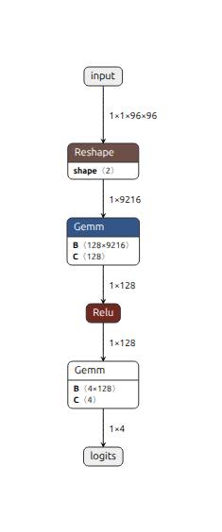

fc_small
Test acc: 59.09% | Tamano: 9.0647 MB | MACs: 2.38e+06
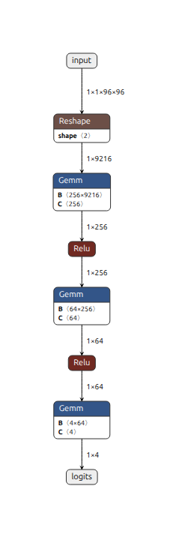

cnn_tiny
Test acc: 67.27% | Tamano: 1.1275 MB | MACs: 1.29e+06
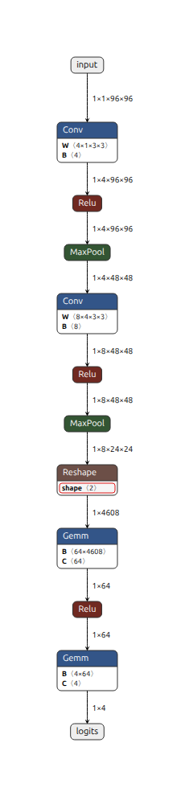

cnn_gap
Test acc: 50.00% | Tamano: 0.0060 MB | MACs: 1.67e+06
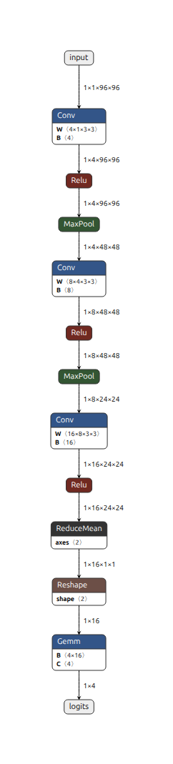

cnn_skip_pool
Test acc: 66.82% | Tamano: 0.0536 MB | MACs: 8.18e+05
